МУНИЦИПАЛЬНОЕ БЮДЖЕТНОЕ ДОШКОЛЬНОЕ ОБРАЗОВАТЕЛЬНОЕ УЧРЕЖДЕНИЕ ДЕТСКИЙ САД КОМБИНИРОВАННОГО ВИДА № 5 «ДУБОК» СТАНИЦЫ АРХАНГЕЛЬСКОЙ МУНИЦИПАЛЬНОГО ОБРАЗОВАНИЯ ТИХОРЕЦКИЙ РАЙОН

Конспект интегрированной образовательной ситуации по математике
для детей подготовительной группы.
«Путешествие в королевство математики».

Автор:
воспитатель
первой категории
Нехорошева Елена Николаевна

2015г

Программные задачи:

Образовательные:

-учить вступать во взаимодействие с партнером;
- учить выкладывать белку из геометрических фигур.

Развивающие:
- развивать познавательную активность детей;
-закреплять навыки детей в количественном и порядковом счете.
-совершенствовать навыки измерительной деятельности.
-закреплять знания о геометрических фигурах.
-совершенствовать умение детей составлять число 10 из двух меньших чисел.

Воспитательные:
- воспитывать доброту, желание оказывать помощь;
- формировать способность эмоционально откликаться на содержание сюжета.

Материал: конверт с письмом; набор цифр; полоски; условная мерка; игра «Танграм» или «Пифагор»; геометрические фигуры; рисунок ворот; рисунок Королевы Математики; игрушки.
Ход образовательной ситуации
- Педагог. Ребята, я сегодня нашла в группе необычное письмо (показывает конверт, на котором в беспорядке нарисованы цифры). На конверте написано, что вскрыть его можно, только расставив все цифры, нарисованные на нем, по порядку.
Дети берут карточки с цифрами, изображенными на конверте, и расставляют их по порядку.
Педагог читает письмо. В нем говорится, что Королева Математики приглашает детей в гости, в город Математических Загадок.
- Первым делом педагог предлагает выбрать нужную дорожку. В город Математических Загадок должна привести та дорожка, длина которой равна 10 условным меркам. Дети, пользуясь меркой, выбирают нужную дорожку из 10 предложенных. В качестве дорожек выступают, как обычно, бумажные полоски.
- Ребят по дороге встречает белка (изображение, составленное из деталей игры «Танграм» или «Пифагор»). Белка просит сложить еще несколько таких же изображений, чтобы ей не было скучно одной. Дети выкладывают изображения.
- Перед детьми — набор из геометрических фигур (круги, квадраты, прямоугольники, треугольники, четырехугольники, овалы разных цветов). Предлагается выбрать только те фигуры, у которых есть углы. А затем разделить выбранные фигуры на группы так, чтобы фигуры одного цвета находились в одной группе.
- Педагог. Впереди уже виден город Математических Загадок. Но попасть в него могут только те дети, которые хорошо знают математику. Давайте попробуем войти в ворота. Они откроются, если на них будут написаны числа, составляющие вместе число 10. (Показывает рисунок ворот; рис. 64.)
Педагог помогает детям вспомнить состав числа 10 из двух меньших чисел и «открыть» ворота, заполнив пустые клетки.
- Педагог. А вот и Королева Математики (показывает рисунок). Она нас уже ждет.
Королева Математики. Здравствуйте, дети! Давайте поиграем!
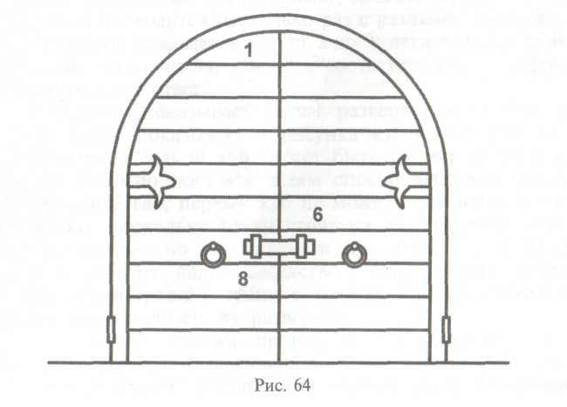
Королева Математики играет с детьми:
– называет число, от которого нужно посчитать «вперед»до 10 или «назад» до 1;
– показывает группу предметов и просит детей показать соответствующую цифру;
– расставляет в ряд игрушки и спрашивает, какой по счету (слева направо или справа налево) является та или иная игрушка.

